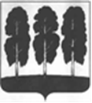

АДМИНИСТРАЦИЯ БЕРЕЗОВСКОГО РАЙОНА

ХАНТЫ-МАНСИЙСКОГО АВТОНОМНОГО ОКРУГА – ЮГРЫ

ПОСТАНОВЛЕНИЕ

от 19.02.2024 № 124
пгт. Березово
О внесении изменений в постановление администрации Березовского района от 25.10.2022 № 1428 «Об утверждении проекта планировки территории и проекта межевания территории населенного пункта Березово»

В целях приведения нормативного правового акта администрации Березовского района в соответствие с Единым государственным реестром недвижимости:
1. Внести в приложение к постановлению администрации Березовского района от 25.10.2022 № 1428 «Об утверждении проекта планировки территории и проекта межевания территории населенного пункта Березово» следующие изменение:
1.1. В основной части проекта межевания территории:
1.1.1. строку 1325 подпункта 1.1 пункта 1 таблицы изложить в следующей редакции:
«
1325 | :ЗУ2807 | Пищевая промышленность | Образование земельного участка из земель находящихся в государственной или муниципальной собственности | 39321
»;
1.2. подпункт 1.4 пункта 1 таблицы изложить в следующей редакции:
«
Название участка | Номер точки | X, м | Y, м | Дирекционны е углы | Расстояние (м)
:ЗУ2807 | 1 | 1292274,31 | 1744917,12 | 4° 33' 3" | 32,9
 | 2 | 1292307,10 | 1744919,73 | 273° 31' 17" | 3,9
 | 3 | 1292307,34 | 1744915,83 | 7° 0' 15" | 19,4
 | 4 | 1292326,63 | 1744918,20 | 101° 35' 58" | 3,9
 | 5 | 1292325,85 | 1744922,00 | 7° 31' 30" | 17,9
 | 6 | 1292343,64 | 1744924,35 | 278° 53' 19" | 54,0
 | 7 | 1292351,99 | 1744870,96 | 7° 42' 47" | 32,3
 | 8 | 1292383,96 | 1744875,29 | 96° 55' 56" | 8,1
 | 9 | 1292382,98 | 1744883,35 | 100° 40' 45" | 39,0
 | 10 | 1292375,75 | 1744921,69 | 6° 37' 15" | 73,7
 | 11 | 1292448,98 | 1744930,19 | 275° 3' 45" | 15,0
 | 12 | 1292450,30 | 1744915,29 | 3° 20' 25" | 15,4
 | 13 | 1292465,72 | 1744916,19 | 3° 19' 51" | 17,0
 | 14 | 1292482,73 | 1744917,18 | 267° 26' 26" | 21,1
 | 15 | 1292481,79 | 1744896,15 | 357° 30' 37" | 14,0
 | 16 | 1292495,82 | 1744895,54 | 89° 46' 25" | 27,8
 | 17 | 1292495,93 | 1744923,38 | 93° 8' 59" | 36,2
 | 18 | 1292493,94 | 1744959,54 | 183° 9' 53" | 40,0
 | 19 | 1292453,97 | 1744957,33 | 164° 59' 32" | 183,6
 | 20 | 1292276,68 | 1745004,86 | 5° 10' 22" | 235,2
 | 21 | 1292510,96 | 1745026,07 | 81° 9' 26" | 16,3
 | 22 | 1292513,46 | 1745042,14 | 68° 22' 24" | 10,3
 | 23 | 1292517,27 | 1745051,75 | 185° 10' 26" | 243,2
 | 24 | 1292275,09 | 1745029,82 | 93° 39' 52" | 46,9
 | 25 | 1292272,09 | 1745076,66 | 183° 41' 46" | 47,9
 | 26 | 1292224,26 | 1745073,57 | 184° 24' 59" | 27,3
 | 27 | 1292197,07 | 1745071,47 | 184° 28' 39" | 17,8
 | 28 | 1292179,32 | 1745070,08 | 173° 14' 12" | 3,1
 | 29 | 1292176,20 | 1745070,45 | 90° 0' 0" | 0,0
 | 30 | 1292176,18 | 1745070,45 | 248° 56' 54" | 23,7
 | 31 | 1292167,67 | 1745048,34 | 283° 45' 56" | 4,6
 | 32 | 1292168,77 | 1745043,85 | 275° 7' 45" | 7,2
 | 33 | 1292169,41 | 1745036,72 | 283° 20' 21" | 6,0
 | 34 | 1292170,79 | 1745030,90 | 281° 15' 29" | 47,7
 | 35 | 1292180,11 | 1744984,08 | 277° 31' 44" | 19,0
 | 36 | 1292182,60 | 1744965,24 | 9° 46' 56" | 1,2
 | 37 | 1292183,76 | 1744965,44 | 5° 54' 58" | 5,8
 | 38 | 1292189,55 | 1744966,04 | 276° 0' 9" | 18,6
 | 39 | 1292191,49 | 1744947,59 | 5° 31' 39" | 0,6
 | 40 | 1292192,11 | 1744947,65 | 275° 58' 53" | 6,5
 | 41 | 1292192,79 | 1744941,16 | 5° 42' 38" | 3,5
 | 42 | 1292196,29 | 1744941,51 | 6° 6' 18" | 5,9
 | 43 | 1292202,18 | 1744942,14 | 6° 1' 1" | 11,0
 | 44 | 1292213,09 | 1744943,29 | 280° 50' 2" | 24,3
 | 45 | 1292217,66 | 1744919,41 | 193° 50' 42" | 12,4
 | 46 | 1292205,65 | 1744916,45 | 278° 15' 23" | 9,6
 | 47 | 1292207,03 | 1744906,94 | 278° 8' 33" | 32,1
 | 48 | 1292211,57 | 1744875,21 | 273° 59' 20" | 7,2
 | 49 | 1292212,07 | 1744868,04 | 278° 52' 8" | 27,3
 | 50 | 1292216,28 | 1744841,06 | 278° 37' 12" | 3,8
 | 51 | 1292216,85 | 1744837,30 | 276° 56' 3" | 3,7
 | 52 | 1292218,12 | 1744833,81 | 13° 52' 18" | 33,8
 | 53 | 1292250,10 | 1744841,70 | 9° 5' 48" | 27,6
 | 54 | 1292277,33 | 1744846,06 | 92° 26' 0" | 71,1
»;
1.1.3. лист 1 «Чертеж межевания территории, отображающий границы планируемых элементов планировочной структуры, красные линии, утвержденные в составе проекта планировки территории, границы образуемых земельных участков, условные номера образуемых земельных участков М 1:2000» изложить в следующей редакции согласно приложению 1 к настоящему постановлению;
1.1.4. лист 1.3 «Чертеж межевания территории, отображающий границы планируемых элементов планировочной структуры, красные линии, утвержденные в составе проекта планировки территории, границы образуемых земельных участков, условные номера образуемых земельных участков М 1:2000» изложить в следующей редакции согласно приложению 2 к настоящему постановлению.
2. Опубликовать настоящее постановление в газете «Жизнь Югры» и разместить на официальном веб-сайте органов местного самоуправления Березовского района.
3. Настоящее постановление вступает в силу после его официального опубликования.

И.о. главы района Г.Г. Кудряшов

Приложение 1
к постановлению администрации Березовского района
от 19.02.2024 № 124
Лист 1
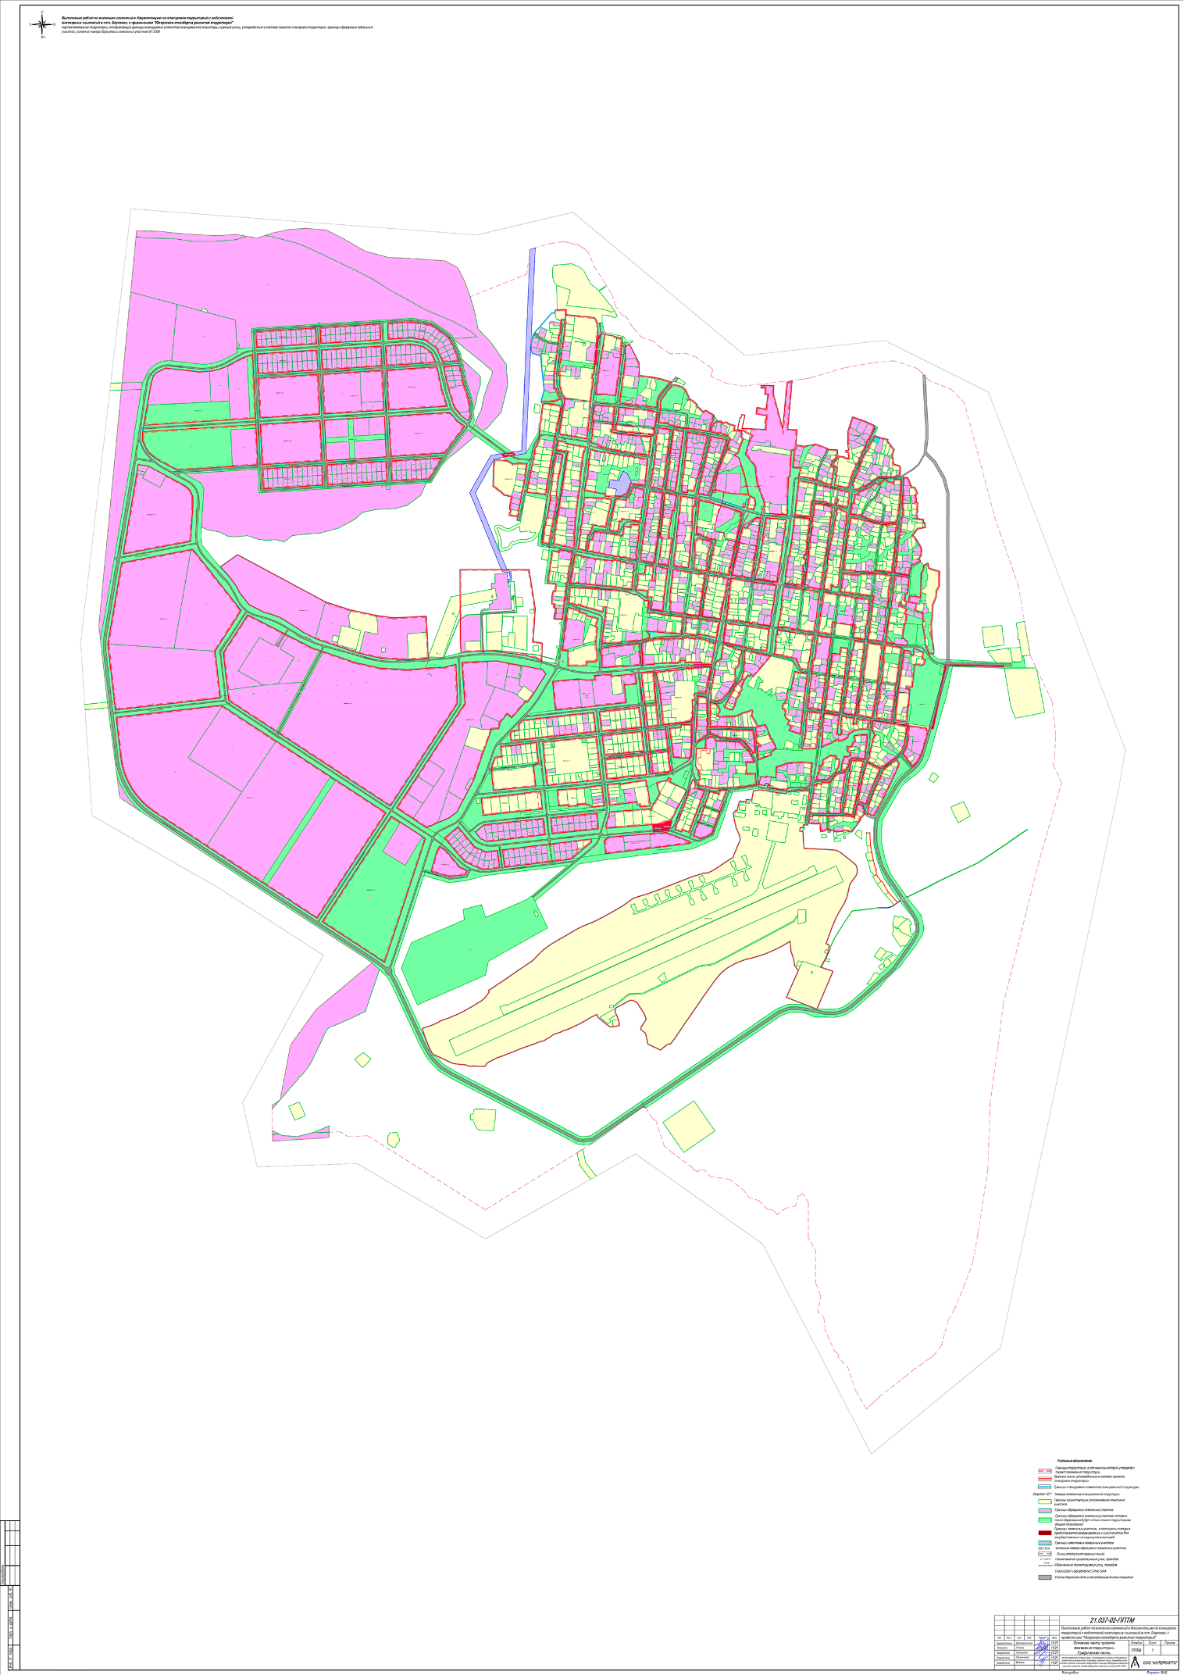

Приложение 2
к постановлению администрации Березовского района
от 19.02.2024 № 124
Лист 1.3
